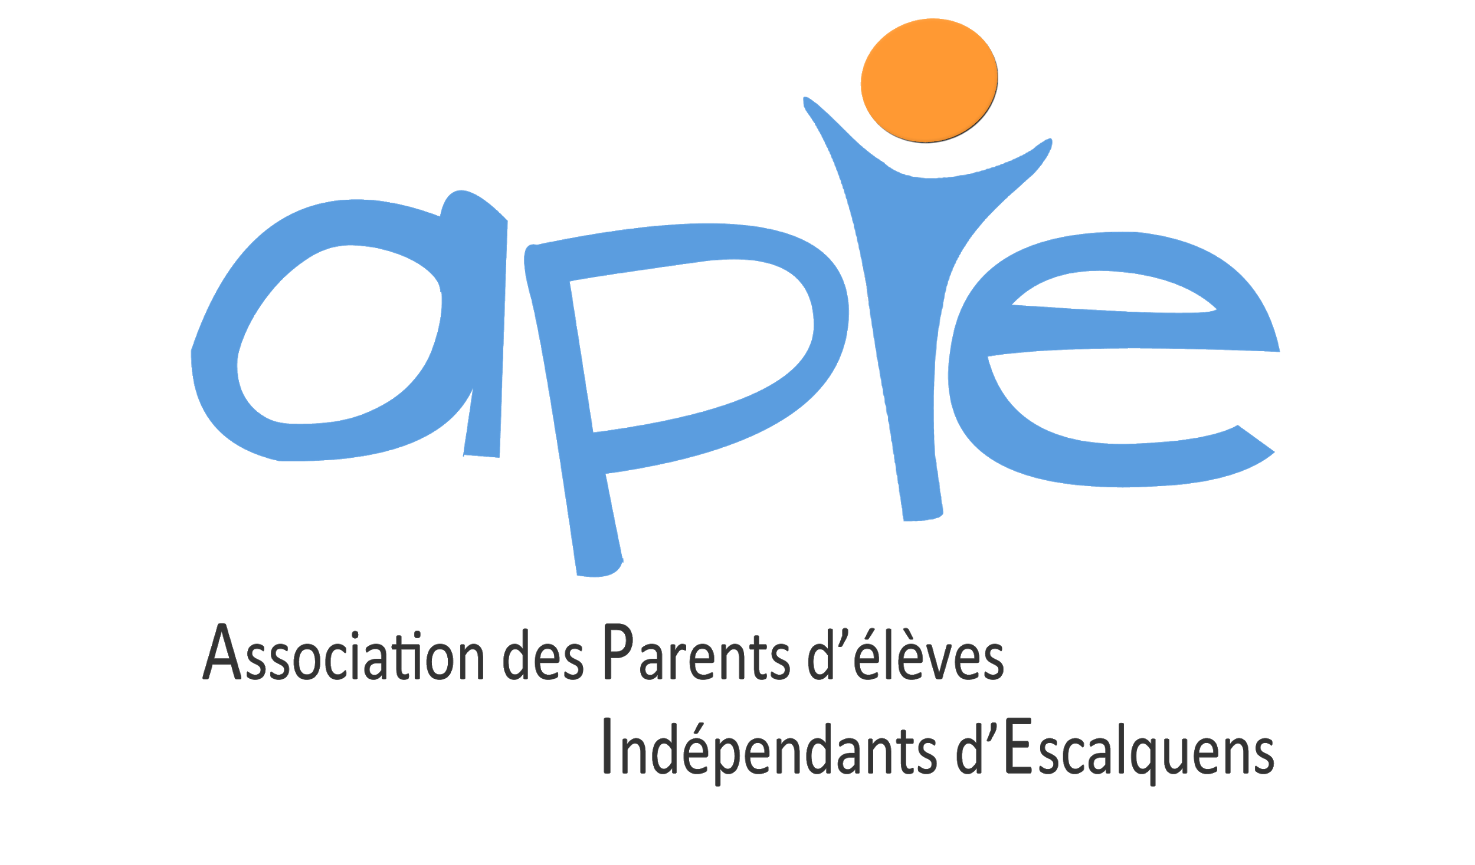

Bulletin d'adhésion

Année scolaire 20 _ _ / 20 _ _

Adhérents
Parent 1 – Nom : |  |  | Prénom :
Parent 2 – Nom : |  |  | Prénom :
Adresse :
Code postal : | Ville :
Tel Parent 1 :
Email Parent 1 :
Tel Parent 2 :
Email Parent 2 :

Enfants
Nom | Prénom | Classe

Cotisation APIE pour l’année scolaire  12€ (pour l’ensemble de la famille) | Par chèque | ☐
 | En espèces | ☐

Merci de remplir également le verso →

Droit à l’image

Afin de promouvoir nos activités, nous pouvons être amenés à prendre des photos de nos adhérents pour les diffuser ensuite sur nos supports de communication :
- flyers
- documents de présentation
- site internet et page Facebook de l’APIE
- articles du Kiosque
- etc….

Autorisez-vous l’APIE à :

vous prendre en photo ? | Oui | ☐ | Non | ☐
prendre vos enfants en photo ? | Oui | ☐ | Non | ☐

Fait à ESCALQUENS, le __________________

Signature

A insérer dans une enveloppe, au nom de l’APIE et à retourner dans le cahier de liaison de votre enfant ou dans la boîte aux lettres située à l’entrée de l’école.

apie.escalquens@gmail.com
apie-escalquens.fr
facebook.com/apie.escalquens

Bulletin d'adhésion

Année scolaire 20 _ _ / 20 _ _

Adhérents
Parent 1 – Nom : |  |  | Prénom :
Parent 2 – Nom : |  |  | Prénom :
Adresse :
Code postal : | Ville :
Tel Parent 1 :
Email Parent 1 :
Tel Parent 2 :
Email Parent 2 :

Enfants
Nom | Prénom | Classe

Cotisation APIE pour l’année scolaire  12€ (pour l’ensemble de la famille) | Par chèque | ☐
 | En espèces | ☐

Merci de remplir également le verso →

Droit à l’image

Afin de promouvoir nos activités, nous pouvons être amenés à prendre des photos de nos adhérents pour les diffuser ensuite sur nos supports de communication :
- flyers
- documents de présentation
- site internet et page Facebook de l’APIE
- articles du Kiosque
- etc….

Autorisez-vous l’APIE à :

vous prendre en photo ? | Oui | ☐ | Non | ☐
prendre vos enfants en photo ? | Oui | ☐ | Non | ☐

Fait à ESCALQUENS, le __________________

Signature

A insérer dans une enveloppe, au nom de l’APIE et à retourner dans le cahier de liaison de votre enfant ou dans la boîte aux lettres située à l’entrée de l’école.

apie.escalquens@gmail.com
apie-escalquens.fr
facebook.com/apie.escalquens

